Fran Zájara Gómez

Jose Pablo Carrasco Cobos

Fernando Pardo Beltrán

Ignacio García Rodríguez

Juan Pedro Hurtado Masero

Grupo 4

GSI

Dynamic Software, S.L.

Entrega CMS v1

**MEJORA EN LA DOCUMENTACIÓN SOBRE LA IMPLEMENTACIÓN**

De cara a la segunda entrega de CMS hemos realizado diversas mejoras en la implementación de Wordpress, este documento al igual que el anterior aportará imágenes e información detallada para poder comprender fácilmente como se creado nuestro Wordpress. El tema que hemos usado para crear nuestro Wordpress ha sido OceanWP.

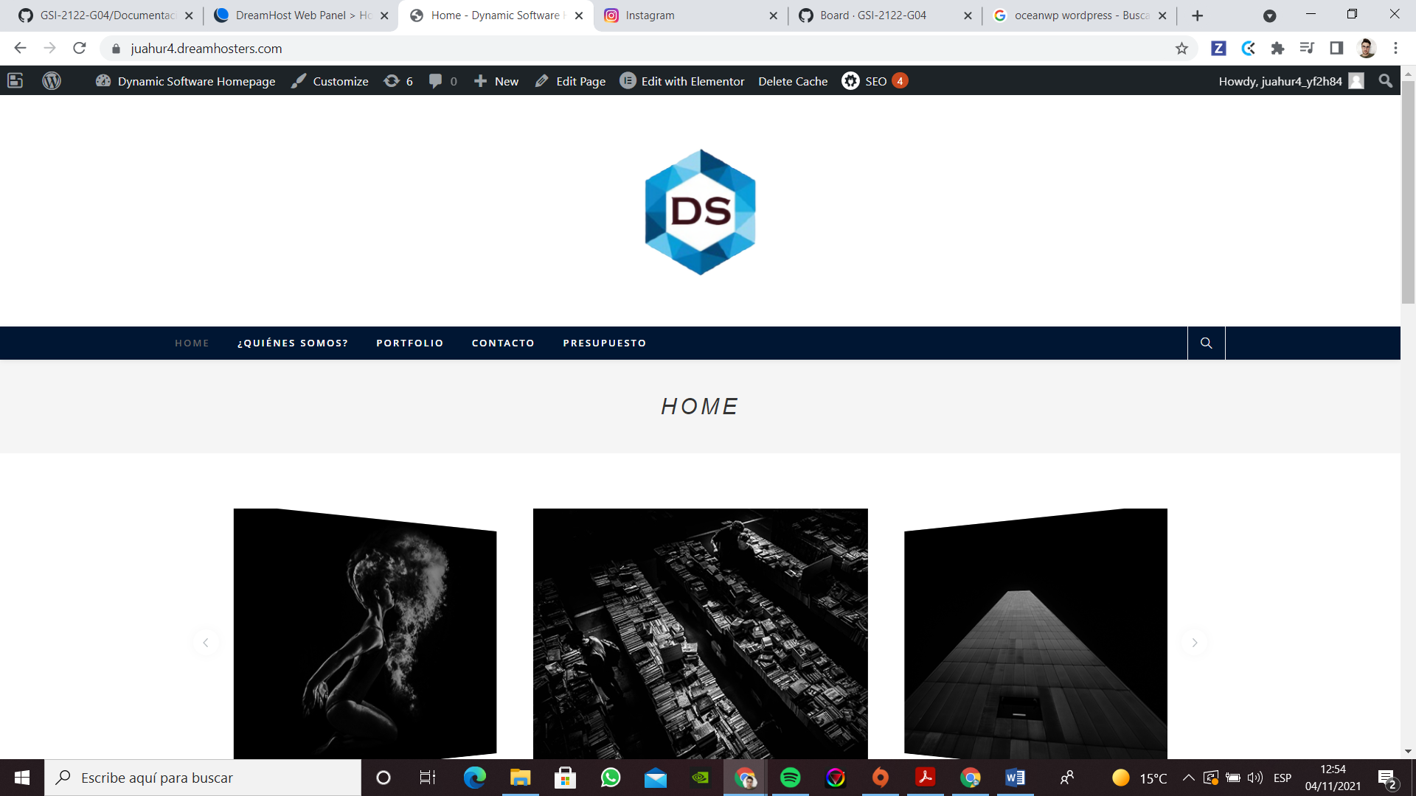

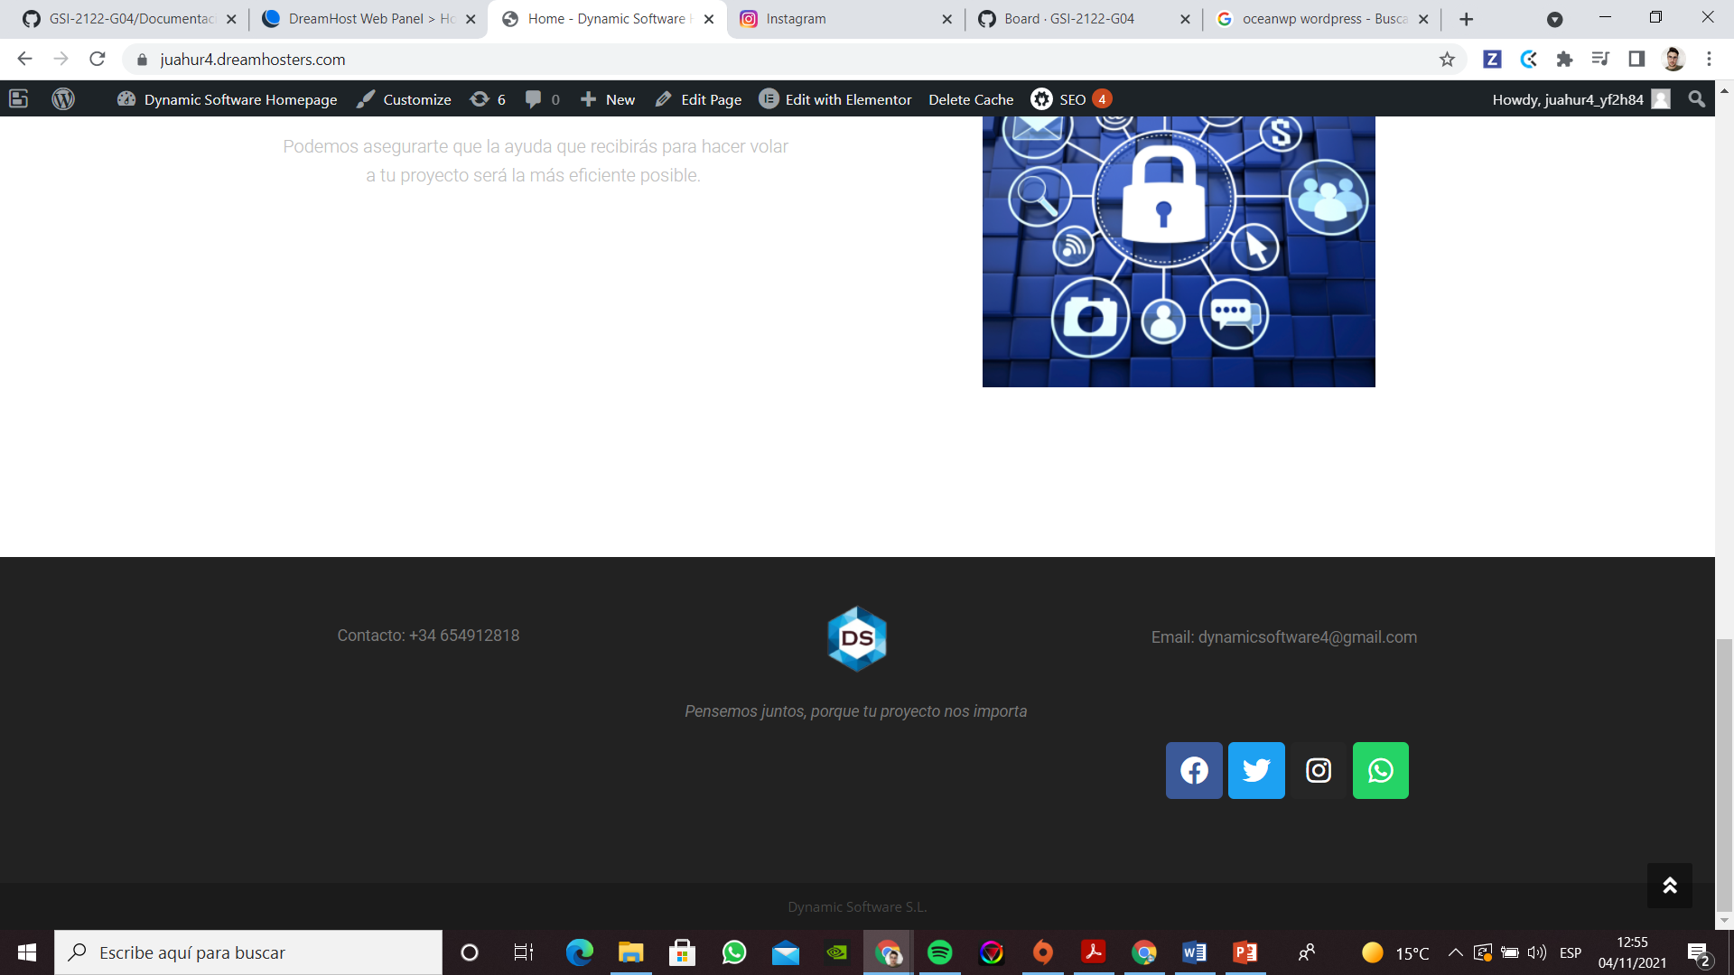

Lo primero son las partes comunes a todas las páginas, en todas se muestra una cabecera dónde encontramos el logo de la empresa y una barra de navegación desde la que se puede acceder a todas las páginas principales. Y un pie de página en el que se muestra de nuevo el logo, un teléfono, email y los accesos directos mediante iconos a nuestras redes sociales. Cabe recalcar que para realizar las páginas de nuestro Wordpress hemos usado el plugin Elementor.

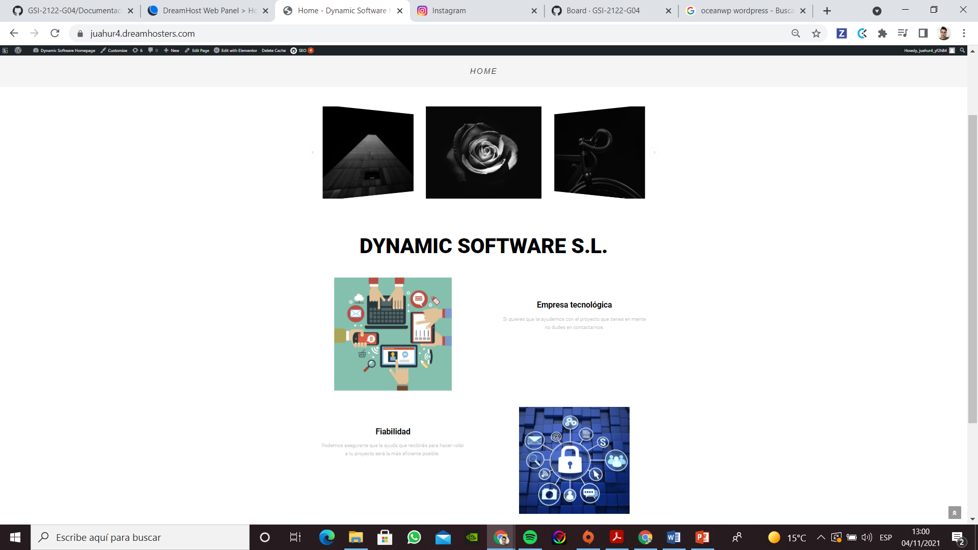

La página principal del Wordpress, en ella se muestra en primer lugar un slider con fotos y luego nos muestra una breve introducción a nuestra empresa.

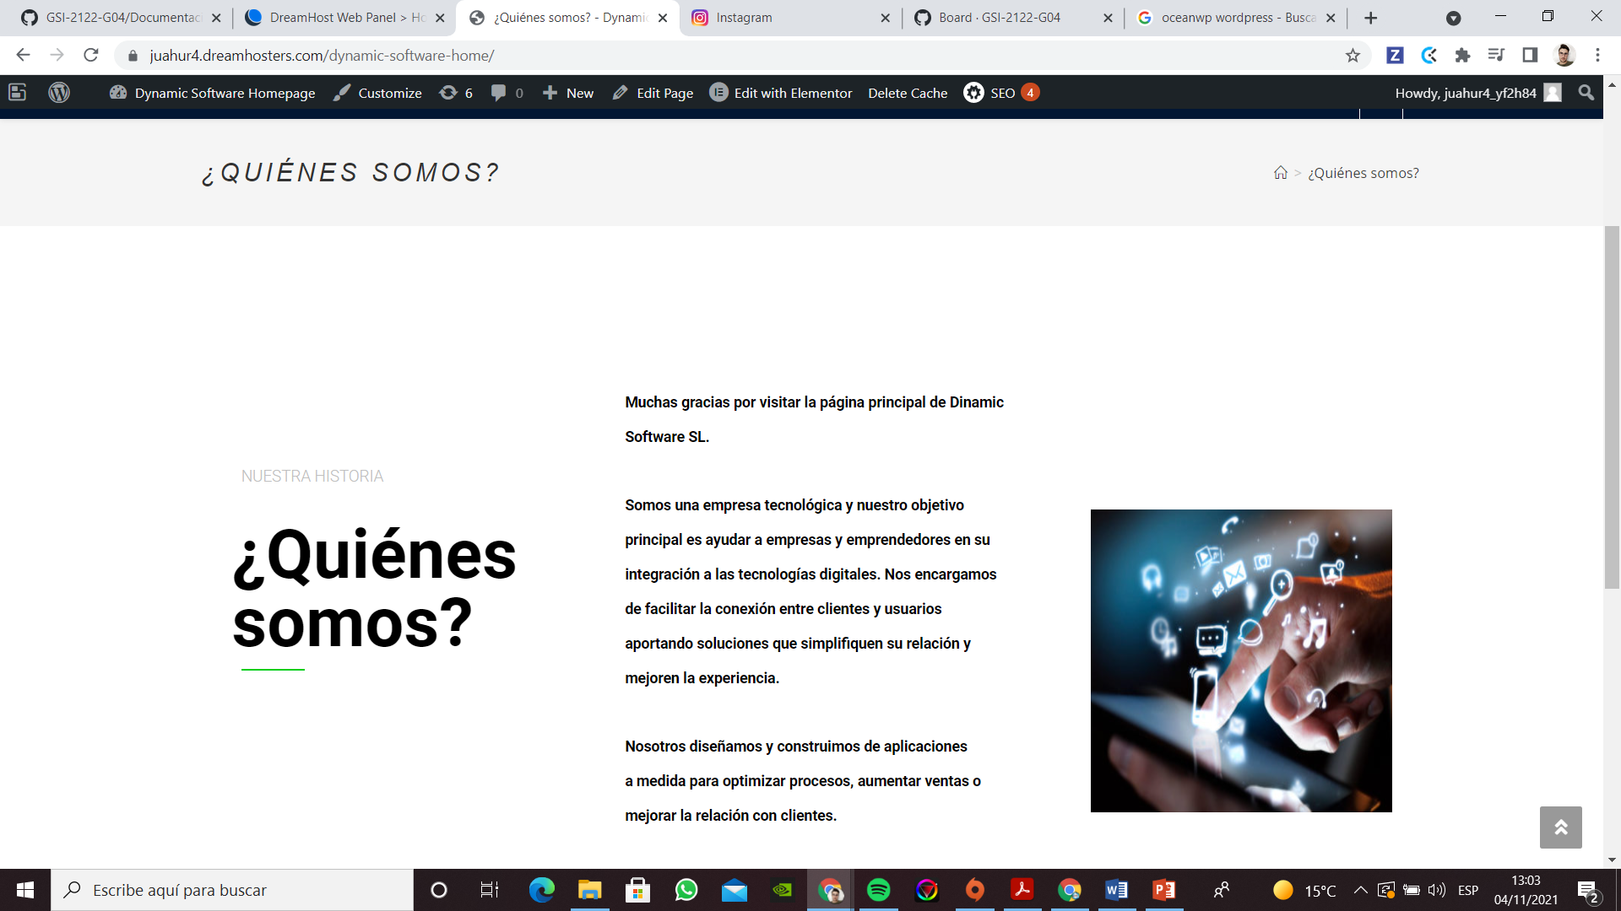

¿Quiénes somos? En esta página describimos nuestra empresa y nuestros objetivos de una manera breve y concisa.

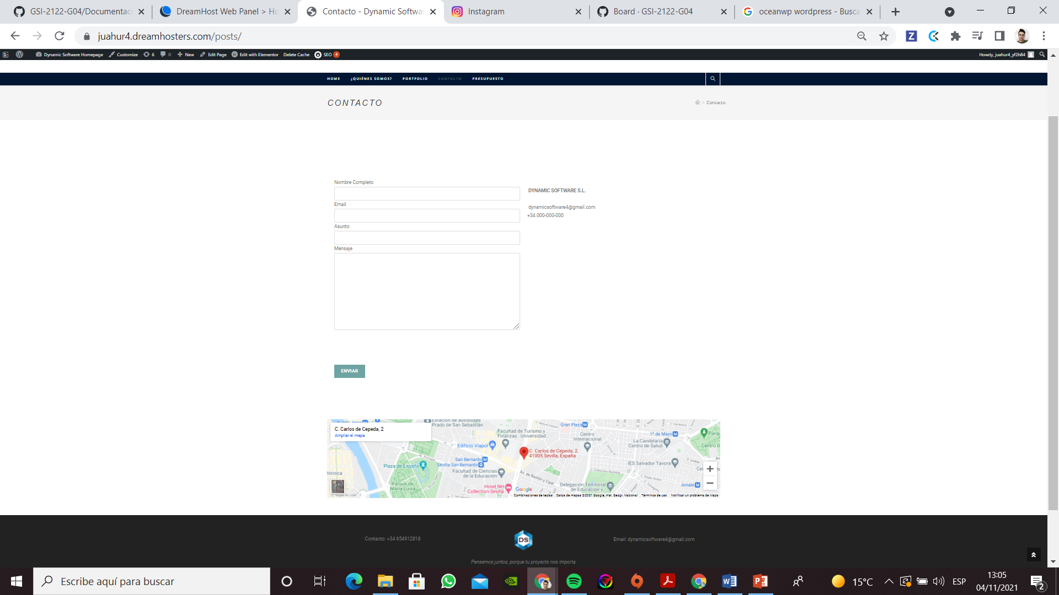

El formulario de contacto, creado con Contact Form 7, permite que el usuario se ponga se ponga en contacto con la empresa de manera rápida, también muestra el email y el teléfono y al final de la página muestra un mapa con la ubicación de nuestra empresa.

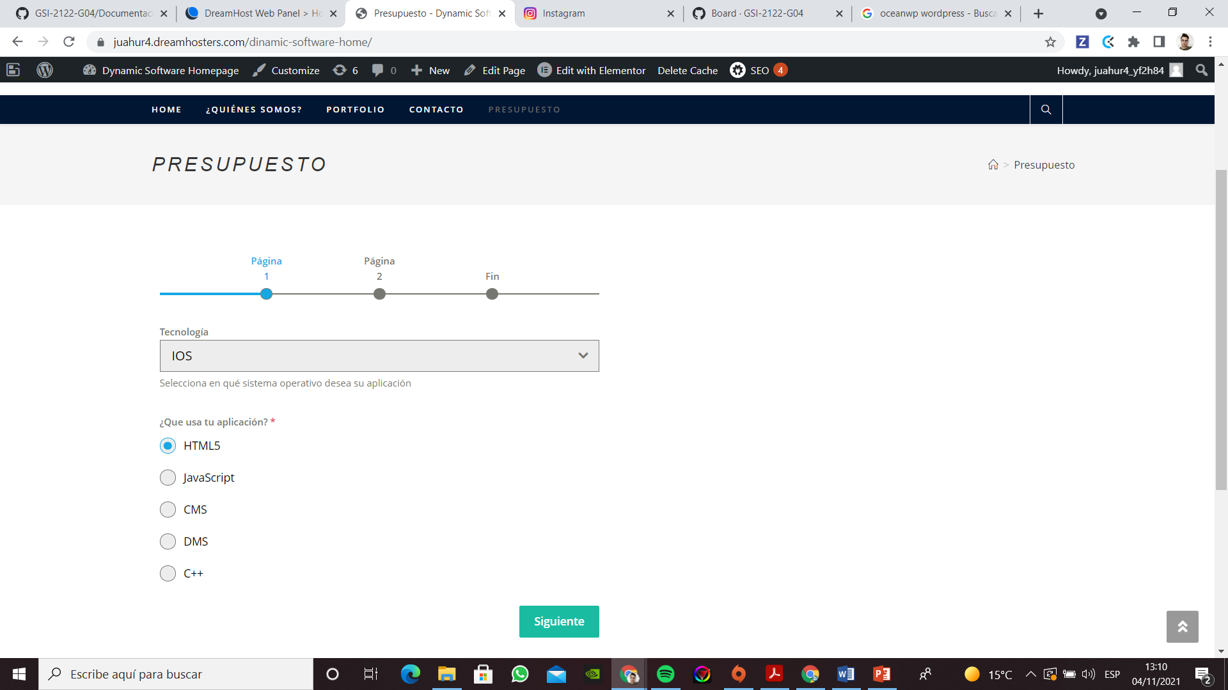

El formulario de presupuesto te permite obtener un coste aproximado dependiendo de lo que quieras en tu aplicación, ha sido creado con el plugin Forminator.

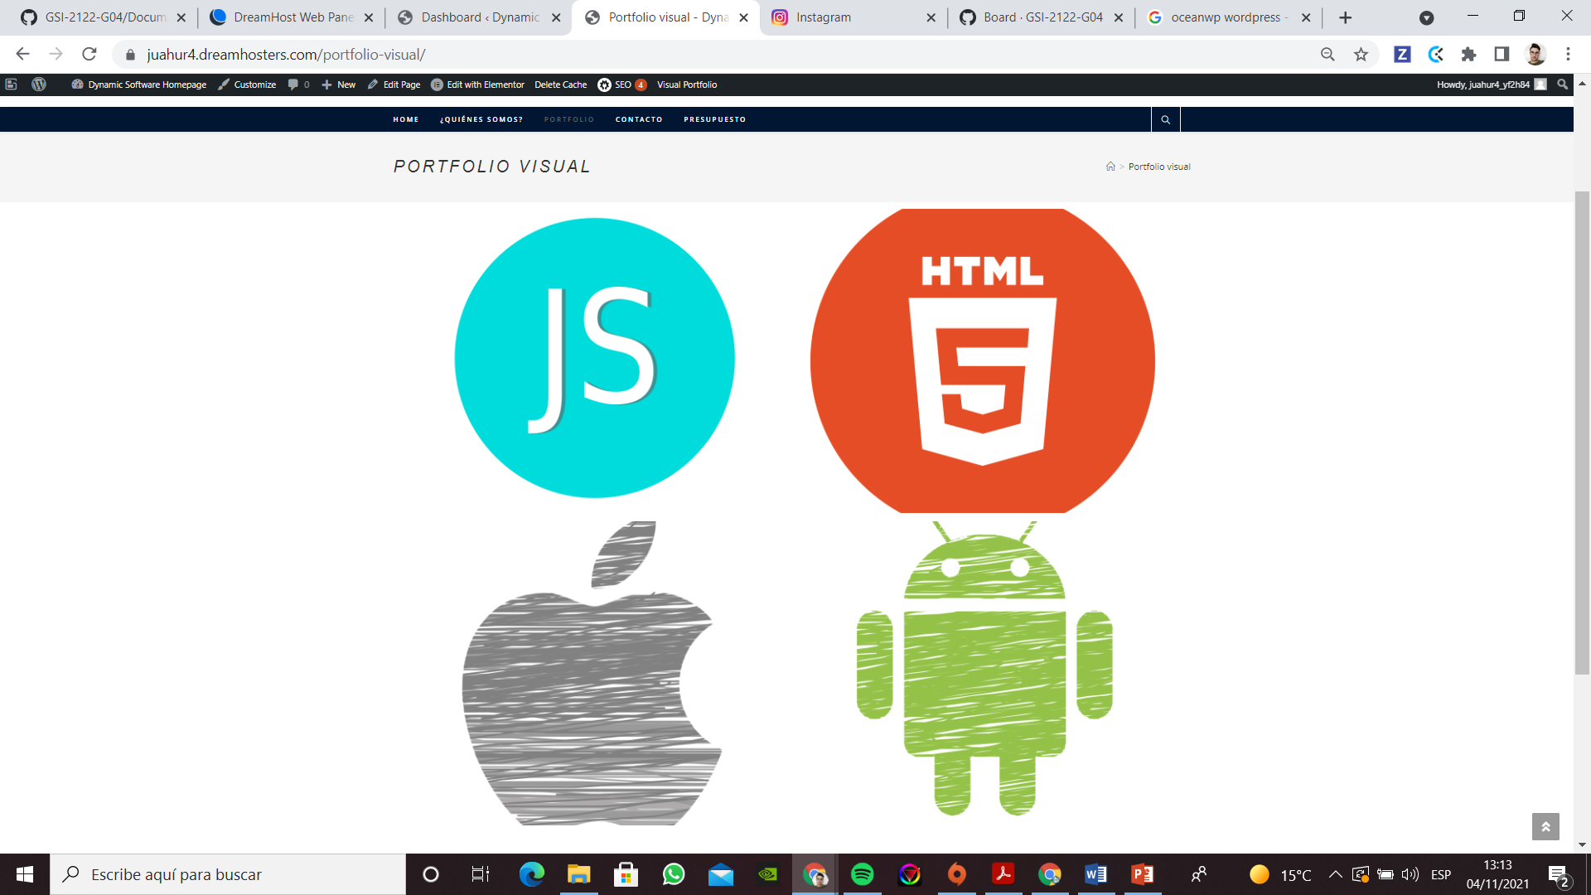

El portfolio, creado con el plugin Visual Portfolio, muestra elementos que al clicar sobre ellos nos lleva a una página secundaria dónde se describe brevemente el elemento y nos muestra su valoración.

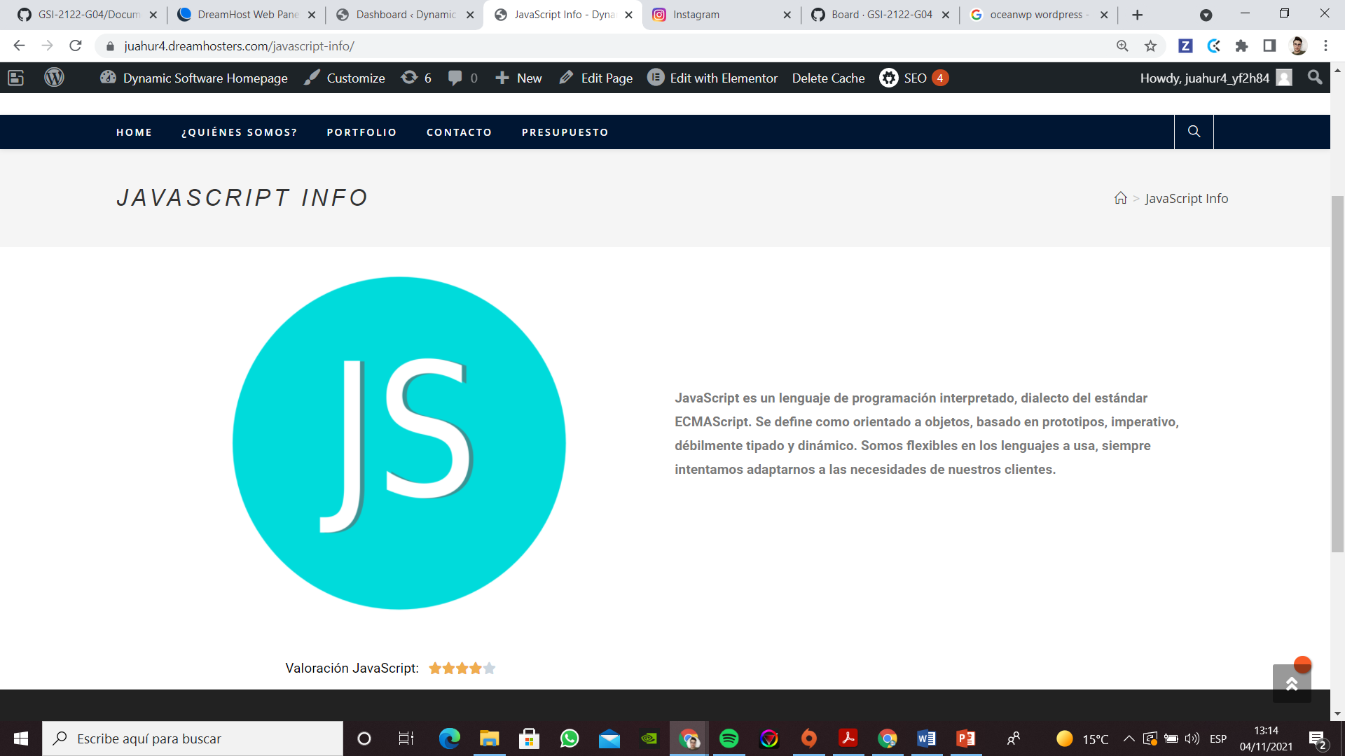

Esta sería la página secundaria del elemento JavaScript, como dije anteriormente muestra una descripción y una valoración del elemento.

**PLUGINS USADOS PARA LA CREACIÓN DEL WORDPRESS**

* Elementor
* Visual Portfolio
* Contact Form 7
* Forminator